

**АДМИНИСТРАЦИЯ**

**ГОРОДСКОГО ПОСЕЛЕНИЯ ЛЯНТОР**

**Сургутского района**

**Ханты-Мансийского автономного округа-Югры**

**ПОСТАНОВЛЕНИЕ**

«31» января 2020 года № 55

г.Лянтор

Об утверждении проекта планировки  
и проекта межевания территории  
линейного объекта «Газопровод промысловый»  
от т. вр. 19 до ЛКС – 1, 2 Лянторского  
месторождения. Реконструкция»

В целях обеспечения градостроительного развития территории городского поселения Лянтор, в соответствии с Градостроительным кодексом Российской Федерации, законодательством Ханты-Мансийского автономного округа-Югры, руководствуясь Уставом городского поселения Лянтор, учитывая результаты общественных обсуждений по проекту планировки и проекту межевания территории линейного объекта «Газопровод промысловый» от т. вр. 19 до   
ЛКС – 1, 2 Лянторского месторождения. Реконструкция»:

1. Утвердить основные части проекта планировки и проекта межевания территории линейного объекта «Газопровод промысловый» от т. вр. 19 до ЛКС – 1, 2 Лянторского месторождения. Реконструкция», согласно приложению к настоящему постановлению.
2. Отделу архитектуры и градостроительства управления градостроительства, имущественных и земельных отношений в течение пяти рабочих дней со дня утверждения настоящего постановления направить материалы проекта планировки и проекта межевания в Департамент строительства и земельных отношений администрации Сургутского района для размещения в государственной информационной системе обеспечения градостроительной деятельности.
3. Настоящее постановление подлежит опубликованию в газете «Лянторская газета», размещению на официальном сайте Администрации городского поселения Лянтор в течение семи дней со дня его подписания и вступает в силу после его официального опубликования.
4. Контроль за выполнением постановления возложить на начальника управления градостроительства, имущественных и земельных отношений  
   С. Г. Абдурагимова.

Глава города С.А. Махиня

Приложение к постановлению  
Администрации городского  
поселения Лянтор  
от «31» января 2020 года № 55

**ПРОЕКТ ПЛАНИРОВКИ И ПРОЕКТ МЕЖЕВАНИЯ ТЕРРИТОРИИ ЛИНЕЙНОГО ОБЪЕКТА «ГАЗОПРОВОД ПРОМЫСЛОВЫЙ ОТ Т. ВР. 19 ДО ЛКС – 1, 2 ЛЯНТОРСКОГО МЕСТОРОЖДЕНИЯ. РЕКОНСТРУКЦИЯ»**

**РОССИЙСКАЯ ФЕДЕРАЦИЯ**

**ПУБЛИЧНОЕ АКЦИОНЕРНОЕ ОБЩЕСТВО  
«СУРГУТНЕФТЕГАЗ»**



Управление по внутрипромысловому сбору и использованию  
нефтяного газа

**«Газопровод промысловый»  
от т. вр. 19 до ЛКС-1,2 Лянторского месторождения.**

**Реконструкция.**

ПРОЕКТ ПЛАНИРОВКИ ТЕРРИТОРИИ  
Утверждаемая часть  
**14569-ППТ**

**2019**

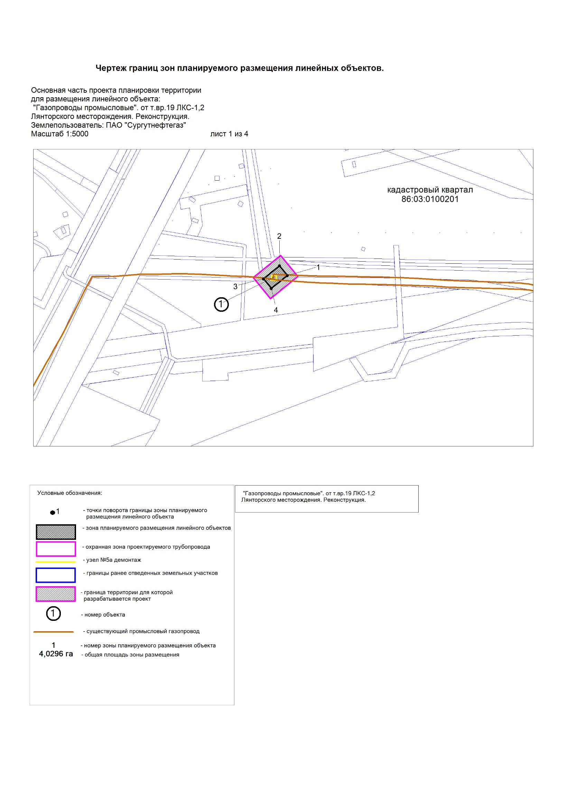Раздел 1. Проект планировки территории. Графическя часть

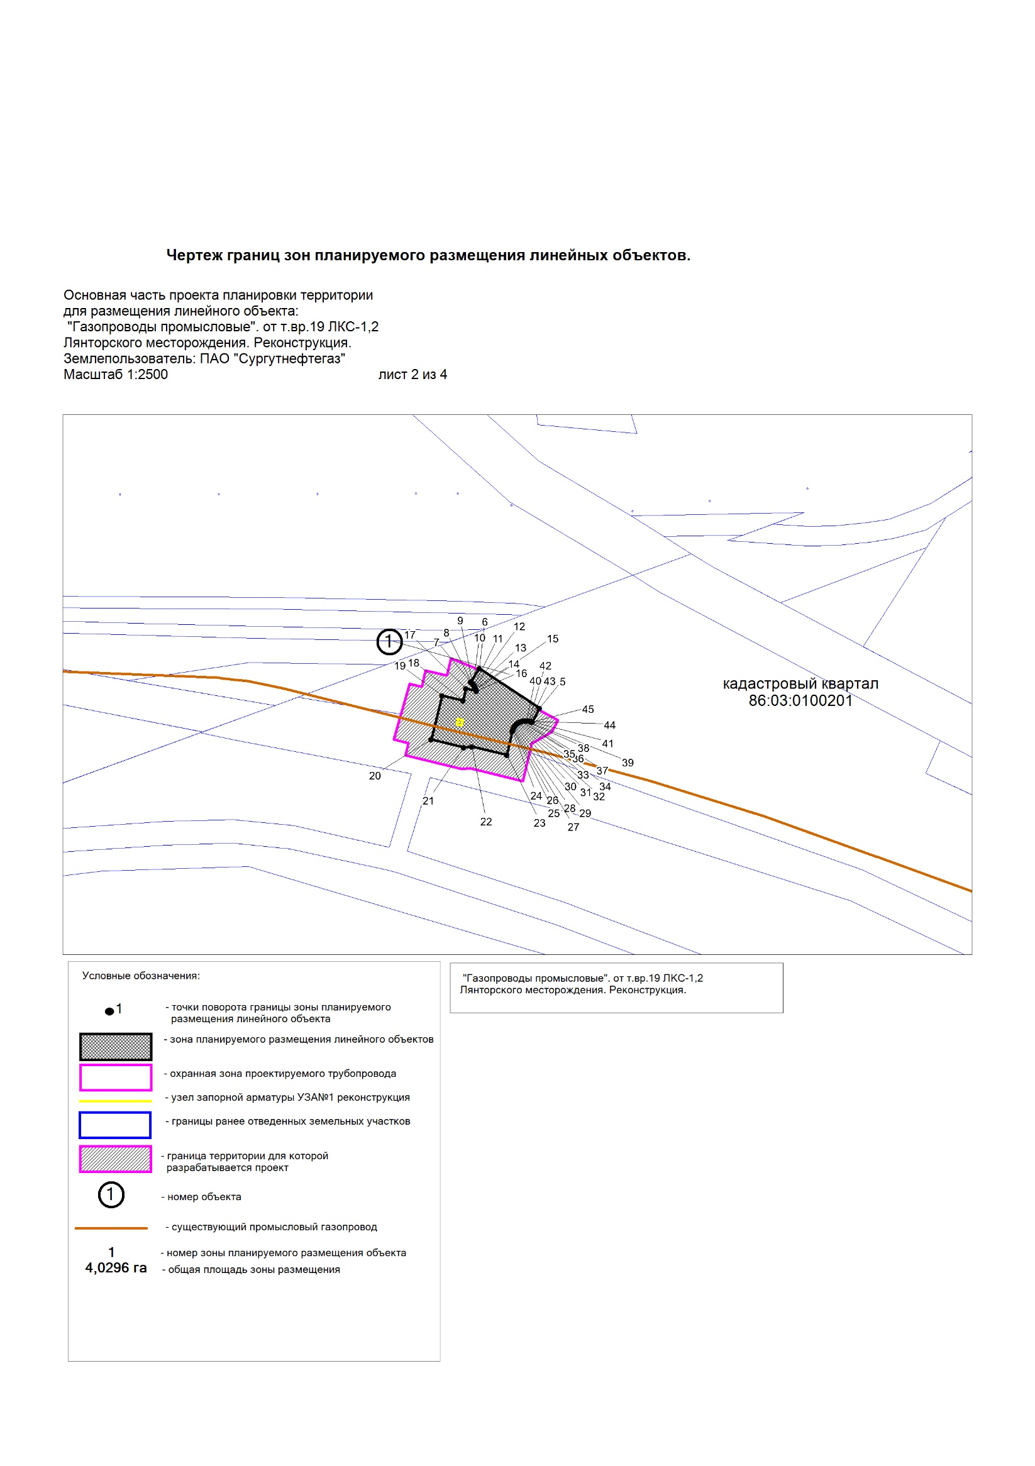

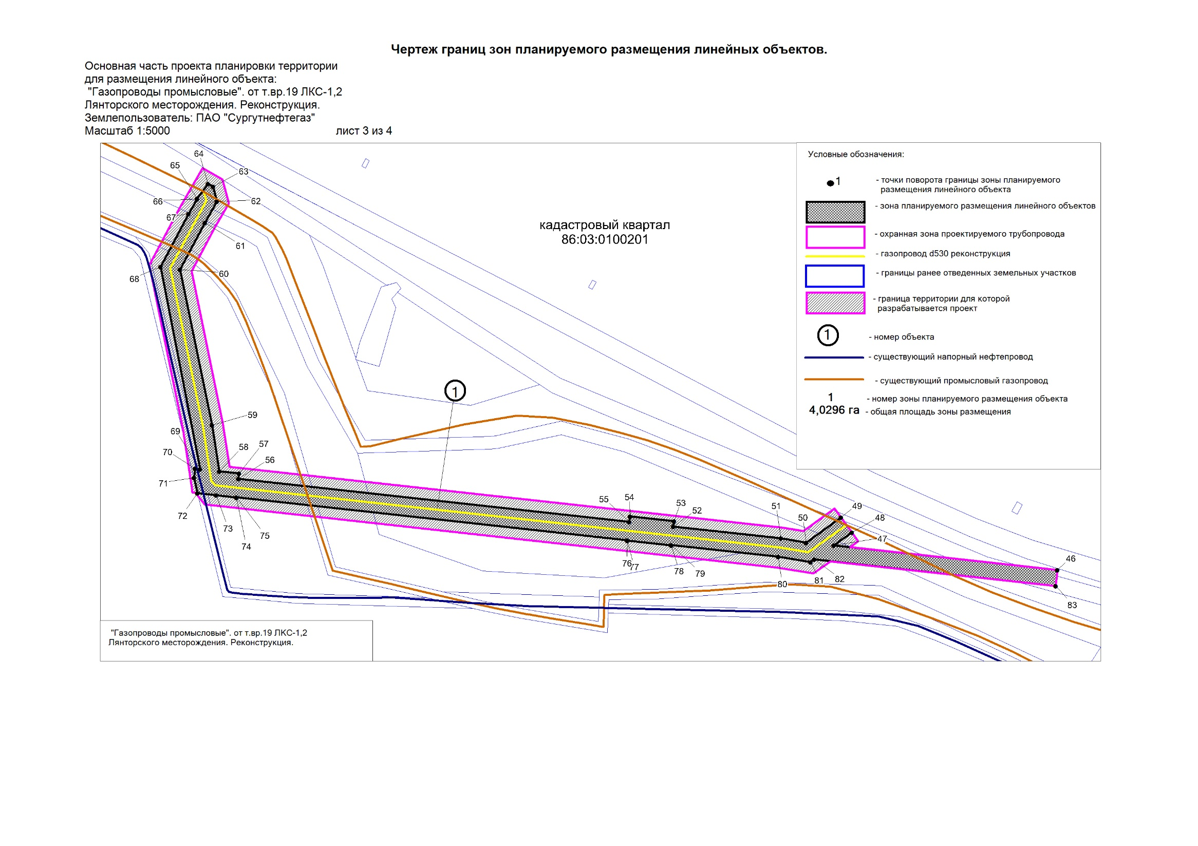

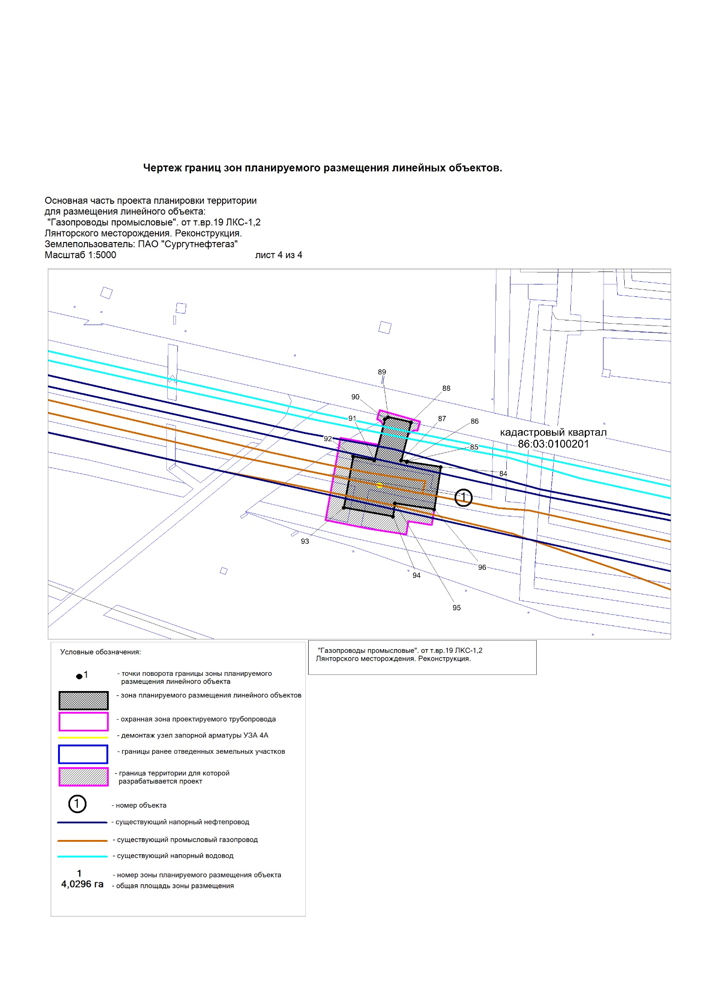

Раздел 2. Положение о размещении линейных объектов

**Наименование, основные характеристики (категория, протяженность, проектная мощность, пропускная способность, грузонапряженность, интенсивность движения) и назначение планируемых для размещения линейных объектов**

Наименование планируемого для размещения линейного объекта «Газопровод промысловый» от т. вр. 19 до ЛКС-1, 2 Лянторского месторождения. Реконструкция».

Данным проектом предусмотрена реконструкция существующего газопровода промыслового. Газопровод промысловый предназначен для транспортирования попутного нефтяного газа.

Проектной документацией в соответствии с заданием на проектирование объекта № 8095/2018 предусмотрен:

- монтаж участка газопровода протяженностью L=1283 м, d=530 мм;

- реконструкция УЗА № 1 (узел запорной арматуры);

- реконструкция газопровода протяженностью L=40 м, d=530 мм;

- демонтаж УЗА № 4А, УЗА № 5А (узел запорной арматуры).

Реконструируемый газопровод промысловый предназначен для транспортирования попутного нефтяного газа, с подключением реконструируемого участка газопровода от т. вр. 1 до т. вр. 2 к существующему участку газопровода промыслового от т. вр. 19 - до ЛКС 1, 2 Лянторского месторождения.

Давление рабочее в газопроводе – 0,8 МПа. Максимально возможное рабочее давление - 1,6 МПа.

Максимальная производительность реконструируемого газопровода промыслового – 47462,1 н.м3/час (1139,1 тыс. н.м3/сут, 415,8 млн. н.м3/год).

**Перечень субъектов Российской Федерации, перечень муниципальных районов, городских округов в составе субъектов Российской Федерации, перечень поселений, населенных пунктов, внутригородских территорий городов федерального значения, на территориях которых устанавливаются зоны планируемого размещения линейных объектов**

В административном отношении участок работ находится в Российской Федерации, Ханты-Мансийском автономном округе – Югра, Сургутском районе. Участок работ расположен - в границах муниципального образования городское поселение Лянтор.

**Перечень координат характерных точек границ зон планируемого размещения линейных объектов**

|  |  |  |
| --- | --- | --- |
| Обозначение характерных точек границ | Координаты, м | |
| X | Y |
| 1 | 2 | 3 |
| 1 | 1026446.51 | 3502748.54 |
| 2 | 1026464.39 | 3502734.07 |
| 3 | 1026440.53 | 3502704.59 |
| 4 | 1026422.65 | 3502719.05 |
| 5 | 1026416.86 | 3503342.36 |
| 6 | 1026436.88 | 3503311.75 |
| 7 | 1026430.23 | 3503307.31 |
| 8 | 1026429.85 | 3503307.82 |
| 9 | 1026429.44 | 3503308.29 |
| 10 | 1026428.98 | 3503308.73 |
| 11 | 1026428.48 | 3503309.12 |
| 12 | 1026427.95 | 3503309.46 |
| 13 | 1026427.39 | 3503309.76 |
| 14 | 1026426.81 | 3503310.00 |
| 15 | 1026426.21 | 3503310.19 |
| 16 | 1026425.59 | 3503310.33 |
| 17 | 1026426.86 | 3503305.05 |
| 18 | 1026420.71 | 3503303.57 |
| 19 | 1026423.28 | 3503292.87 |
| 20 | 1026400.92 | 3503287.49 |
| 21 | 1026396.97 | 3503303.91 |
| 22 | 1026397.33 | 3503308.11 |
| 23 | 1026393.09 | 3503325.72 |
| 24 | 1026405.19 | 3503328.63 |
| 25 | 1026405.77 | 3503328.80 |
| 26 | 1026406.34 | 3503329.01 |
| 27 | 1026406.88 | 3503329.28 |
| 28 | 1026407.40 | 3503329.59 |
| 29 | 1026407.89 | 3503329.94 |
| 30 | 1026408.35 | 3503330.34 |
| 31 | 1026408.77 | 3503330.77 |
| 32 | 1026409.15 | 3503331.24 |
| 33 | 1026409.49 | 3503331.74 |
| 34 | 1026409.79 | 3503332.26 |
| 35 | 1026410.04 | 3503332.81 |
| 36 | 1026410.24 | 3503333.38 |
| 37 | 1026410.40 | 3503333.97 |
| 38 | 1026410.50 | 3503334.56 |
| 39 | 1026410.55 | 3503335.17 |
| 40 | 1026410.54 | 3503335.77 |
| 41 | 1026410.49 | 3503336.37 |
| 42 | 1026410.38 | 3503336.97 |
| 43 | 1026410.25 | 3503337.53 |
| 44 | 1026410.02 | 3503338.12 |
| 45 | 1026409.76 | 3503338.67 |
| 46 | 1025762.73 | 3504817.76 |
| 47 | 1025793.27 | 3504540.21 |
| 48 | 1025809.22 | 3504562.41 |
| 49 | 1025827.90 | 3504548.99 |
| 50 | 1025796.87 | 3504505.80 |
| 51 | 1025802.03 | 3504474.34 |
| 52 | 1025816.69 | 3504341.04 |
| 53 | 1025823.25 | 3504341.76 |
| 54 | 1025829.26 | 3504287.09 |
| 55 | 1025822.71 | 3504286.36 |
| 56 | 1025876.06 | 3503801.43 |
| 57 | 1025882.62 | 3503802.15 |
| 58 | 1025885.32 | 3503777.55 |
| 59 | 1025942.56 | 3503768.77 |
| 60 | 1026135.66 | 3503729.06 |
| 61 | 1026193.62 | 3503759.88 |
| 62 | 1026219.66 | 3503774.94 |
| 63 | 1026238.43 | 3503769.92 |
| 64 | 1026241.95 | 3503763.82 |
| 65 | 1026223.77 | 3503750.03 |
| 66 | 1026222.92 | 3503750.26 |
| 67 | 1026204.78 | 3503739.77 |
| 68 | 1026139.15 | 3503704.86 |
| 69 | 1025887.93 | 3503753.88 |
| 70 | 1025888.63 | 3503747.50 |
| 71 | 1025877.05 | 3503746.17 |
| 72 | 1025858.02 | 3503750.80 |
| 73 | 1025855.53 | 3503774.02 |
| 74 | 1025852.80 | 3503798.87 |
| 75 | 1025853.20 | 3503798.91 |
| 76 | 1025799.85 | 3504283.85 |
| 77 | 1025799.44 | 3504283.81 |
| 78 | 1025793.42 | 3504338.47 |
| 79 | 1025793.83 | 3504338.52 |
| 80 | 1025779.23 | 3504471.22 |
| 81 | 1025772.63 | 3504511.48 |
| 82 | 1025775.82 | 3504515.92 |
| 83 | 1025742.85 | 3504815.57 |
| 84 | 1025366.70 | 3506410.87 |
| 85 | 1025371.12 | 3506382.14 |
| 86 | 1025371.55 | 3506382.21 |
| 87 | 1025372.36 | 3506377.13 |
| 88 | 1025404.66 | 3506385.39 |
| 89 | 1025409.06 | 3506366.00 |
| 90 | 1025407.34 | 3506363.31 |
| 91 | 1025372.39 | 3506354.38 |
| 92 | 1025375.61 | 3506336.20 |
| 93 | 1025332.09 | 3506328.30 |
| 94 | 1025324.52 | 3506370.13 |
| 95 | 1025335.78 | 3506371.90 |
| 96 | 1025330.61 | 3506405.19 |

**Перечень координат характерных точек границ зон планируемого размещения линейных объектов, подлежащих переносу (переустройству) из зон планируемого размещения линейных объектов**

Линейные объекты, подлежащие переносу, отсутствуют. Границы зон планируемого размещения объекта, подлежащие переносу, проектом не определены.

**Предельные параметры разрешенного строительства, реконструкции объектов капитального строительства, входящих в состав линейных объектов в границах зон их планируемого размещения**

В состав объекта «Газопровод промысловый» от т. вр. 19 до ЛКС-1, 2 Лянторского месторождения. Реконструкция» не входят иные наземные объекты капитального строительства - здания, строения, сооружения. При планируемом размещении линейного объекта, в соответствии с частью 10 статьи 45 Градостроительного кодекса Российской Федерации, требования градостроительных регламентов, в том числе в части определения предельных параметров застройки, не применимы.

**Информация о необходимости осуществления мероприятий по защите сохраняемых объектов капитального строительства (здание, строение, сооружение, объекты, строительство которых не завершено), существующих и строящихся на момент подготовки проекта планировки территории, а также объектов капитального строительства, планируемых к строительству в соответствии с ранее утвержденной документацией по планировке территории, от возможного негативного воздействия в связи с размещением линейных объектов**

В границах зоны планируемого размещения линейного объекта отсутствуют существующие и строящиеся объектов капитального строительства. Также отсутствует информация о планируемых к строительству в соответствии с ранее утвержденной документацией по планировке территории объектах капитального строительства. В связи с этим отсутствует необходимость в осуществлении мероприятий по защите вышеуказанных объектов.

**Информация о необходимости осуществления мероприятий по сохранению объектов культурного наследия от возможного негативного воздействия в связи с размещением линейных объектов**

В границах данного проекта планировки отсутствуют объекты культурного наследия. В связи с этим отсутствует необходимость осуществления мероприятий по сохранению объектов культурного наследия от возможного негативного воздействия при размещении данного линейного объекта.

**Информация о необходимости осуществления мероприятий по охране окружающей среды**

Основным видом воздействия проектируемого объекта на состояние воздушного бассейна является загрязнение атмосферного воздуха выбросами загрязняющих веществ в период реконструкции и эксплуатации проектируемого объекта.

Зона влияния определена в соответствии с МРР-2017 по унифицированной программе расчёта загрязнения атмосферного воздуха серии «Эколог» версии 4.5, утверждённой ГГО им. А. И. Воейкова и входящей в перечень согласованных программ.

Исходя из условий оценки воздействия выбросов по веществам и группам веществ суммирующего вредного действия в период эксплуатации проектируемого объекта, прогнозировать уровень загрязнения атмосферного воздуха, в соответствии с МРР-2017, на нормируемой территории не целесообразно.

Расчётами уровня загрязнения атмосферного воздуха определено, что в период эксплуатации проектируемого объекта нормируемая территория находятся вне зоны влияния источников выбросов.

Исходя из условий оценки воздействия выбросов по веществам и группам веществ суммирующего вредного действия в период эксплуатации проектируемого объекта, прогнозировать уровень загрязнения атмосферного воздуха, в соответствии с МРР-2017, на нормируемой территории нецелесообразно.

**Информация о необходимости осуществления мероприятий по защите территории от чрезвычайных ситуаций природного и техногенного характера, в том числе по обеспечению пожарной безопасности и гражданской обороне.**

Реконструируемый объект категорированию по ГО не подлежит.

Сведения о наличии на территории Сургутского района организаций (объектов), отнесенных к особой важности по гражданской обороне отсутствуют.

Обоснования удаления реконструируемого объекта от организаций, отнесенных к категориям по ГО, и территорий, отнесенных к группам по ГО, не требуется.

Вблизи реконструируемого объекта промышленные предприятия, транспортные коммуникации отсутствуют.

Вблизи объекта нет водотоков и других объектов с гидротехническими сооружениями. В зоны возможного катастрофического затопления объект не попадает.

Реконструируемый объект расположен на территории Ханты-Мансийского автономного округа - Югра. Территория округа не включена в зону светомаскировки.

Территория, на которой планируется реконструкция объекта, не отнесена к группе по гражданской обороне и не попадает в границы зон возможных разрушений объектов при воздействии на них обычных средств поражения, находящихся на территории, отнесенной к группе по гражданской обороне.

Мероприятия по защите объекта от опасностей, возникающих при ведении военных действий или вследствие этих действий, минимальны и будут, в основном, ориентированы на указанные условия опасности.

Решение о продолжении или прекращении работы объекта в угрожаемый период (в военное время) определяется исходя из требований мобилизационного задания эксплуатирующей организации. Реконструируемый комплекс сооружений является стационарным и привязан к конкретной местности и технологическому процессу обеспечения добычи нефти на месторождении.

Прекращение функционирования месторождения и/или перепрофилирование на выпуск иной продукции в угрожаемый период (в военное время) не предусматриваются.

**РОССИЙСКАЯ ФЕДЕРАЦИЯ**

**ПУБЛИЧНОЕ АКЦИОНЕРНОЕ ОБЩЕСТВО  
«СУРГУТНЕФТЕГАЗ»**



Управление по внутрипромысловому сбору и использованию  
нефтяного газа

**«Газопровод промысловый»  
от т. вр.19 до Л КС-1,2 Лянторского месторождения.**

**Реконструкция.**

ПРОЕКТ МЕЖЕВАНИЯ ТЕРРИТОРИИ  
Утверждаемая часть  
**14569-ППТ**

**2019**

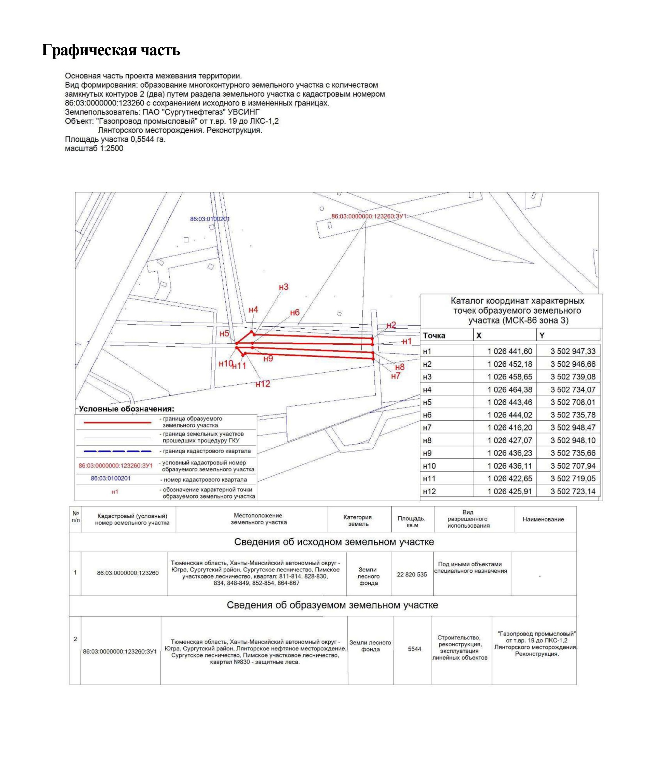

**Проект межевания территории. текстовая часть**

**Перечень и сведения о площади образуемых участков, в том числе возможные способы их образования**

В соответствии с пунктом 3 статьи 43 Градостроительного Кодекса Российской Федерации проект межевания территории выполнен в составе проекта планировки территории.

При подготовке проекта межевания территории определение местоположения границ, образуемых и изменяемых земельных участков, осуществляется в соответствии с градостроительными регламентами и нормами отвода земельных участков для конкретных видов деятельности, установленными в соответствии с федеральными законами, техническими регламентами.

Границы и координаты земельных участков в графических материалах определены в местной системе координат Ханты-Мансийского автономного округа – Югры МСК-86 зона 3.

Проектируемый объект располагается на землях лесного фонда Сургутского лесничества, Пимского участкового лесничества.

При проектировании использовались договоры аренды земельных участков и другие правоустанавливающие документы на лесные участки.

Для обеспечения совмещения границ земельных (лесных) участков с границами ранее сформированных земельных (лесных) участков (исключения включения, вкрапления, изломанности границ, черезполосицы), в границы испрашиваемых площадей включены земли за пределами зоны размещения проектируемого объекта.

Таблица 1

Площади земельных участков, подлежащих межеванию и способы их образования

|  |  |  |  |
| --- | --- | --- | --- |
| Кадастровый (условный) номер земельного участка | Площадь земельного участка, га | Категория земель | Способ образования |
| 86:03:0000000:123260:ЗУ1 | 0,5544 | Земли лесного фонда | Образование многоконтурного земельного участка с количеством замкнутых контуров 2 (два) путем раздела земельного участка с кадастровым номером 86:03:0000000:123260:ЗУ1 с сохранением исходного в измененных границах. |

Перечень координат характерных точек образуемого земельного участка

|  |  |  |
| --- | --- | --- |
| Обозначение характерных точек границ | Координаты, м | |
| X | Y |
| 1 | 2 | 3 |
| 86:03:0000000:123260:ЗУ1 | | |
| н1 | 1026441.60 | 3502947.33 |
| н2 | 1026452.18 | 3502946.66 |
| н3 | 1026458.65 | 3502739.08 |
| н4 | 1026464.38 | 3502734.07 |
| н5 | 1026443.46 | 3502708.01 |
| н6 | 1026444.02 | 3502735.78 |
| н7 | 1026416.20 | 3502948.47 |
| н8 | 1026427.07 | 3502948.10 |
| н9 | 1026436.23 | 3502735.66 |
| н10 | 1026436.11 | 3502707.94 |
| н11 | 1026422.65 | 3502719.05 |
| н12 | 1026425.91 | 3502723.14 |

**Перечень и сведения о площади образуемых земельных участков, которые будут отнесены к территориям общего пользования или имуществу общего пользования, в том числе в отношении которых предполагаются резервирование и (или) изъятие для государственных или муниципальных нужд**

Изъятие земельных участков для государственных или муниципальных нужд для размещения проектируемого объекта не требуется.

**Вид разрешенного использования образуемых земельных участков**

Виды разрешённого использования для лесного участка устанавливаются в соответствии с ст. 25 Лесного кодекса Российской Федерации.

Виды разрешённого использования земельных участков, подлежащих межеванию, представлены в таблице 2.

Таблица 2

|  |  |  |
| --- | --- | --- |
| № образуемого земельного участка | Вид разрешенного использования лесного участка | Наименование |
| 1 | 2 | 3 |
| 86:03:0000000:123260:ЗУ1 | Строительство, реконструкция, эксплуатация линейных объектов | Газопровод промысловый» от т. вр. 19 до ЛКС-1, 2 Лянторского месторождения. Реконструкция |

**Целевое назначение лесов, вид (виды) разрешенного использования лесного участка, количественные и качественные характеристики лесного участка, сведения о нахождении лесного участка в границах особо защитных участков лесов (в случае, если подготовка проекта межевания территории осуществляется в целях определения местоположения границ образуемых и (или) изменяемых лесных участков)**

Целевое назначение лесов, вид (виды) разрешенного использования лесного участка, количественные и качественные характеристики лесного участка, сведения о нахождении лесного участка в границах особо защитных участков лесов, представлены в приложении 1 к проекту межевания территории.

